Учреждение «Частная бизнес-школа «Бриг»»

***Методические рекомендации***

***«Использование викторины «Своя игра» на уроках музыки»***

Для учащихся 2-6 классов. Уровень – профильный.

Автор методических рекомендаций: учитель музыки высшей категории государственного учреждения «Частная бизнес-школа «Бриг»» - Рыльская Любовь Владимировна.

Научный руководитель: Мужчиль М. Д., кандидат философских наук, ассоциированный профессор кафедры культуры, спорта и начальной военной подготовки ВКУ имени С. Аманжолова.

г. Усть-Каменогорск 2023 г.

Согласовано: Согласовано:

директор ЧБШ «Бриг» зам. директора по ОЭР

Буханцева Г. Б. ___________ Асанова З. К. __________

Оглавление

1. ПОЯСНИТЕЛЬНАЯ ЗАПИСКА 4

2. ВВЕДЕНИЕ 4

3. Основная часть. Игровые технологии на уроке музыки……………………………………………………………………...5

4. МЕТОДОЛОГИЯ ОРГАНИЗАЦИИ ИНТЕЛЛЕКТУАЛЬНОЙ ИГРЫ НА УРОКАХ МУЗЫКИ 7

5. ИНСТРУКЦИЯ ПО РАБОТЕ С МЕТОДИЧЕСКИМ ПОСОБИЕМ «СВОЯ ИГРА» НА УРОКАХ МУЗЫКИ 8

7. ЗАКЛЮЧЕНИЕ 13

8. СПИСОК ИСПОЛЬЗОВАННЫХ ИСТОЧНИКОВ……………………14-15

9. ПРИЛОЖЕНИЕ «МАТЕРИАЛЫ РАЗРАБОТКИ ПО КЛАССАМ ВИКТОРИНЫ «СВОЯ ИГРА»» 16-27

1. ПОЯСНИТЕЛЬНАЯ ЗАПИСКА

В настоящих методических рекомендациях рассматривается одна из актуальных тем современного музыкального образования – вопрос по использованию викторины «Своя игра» на уроках музыки в общеобразовательной школе.

Викторина «Своя игра» разработана как обобщающий музыкально-теоретический материал к урокам музыки для 2–6 классов, частично опираясь на материал учебников.  
**«Своя игра» -** популярная телевизионная игра-викторина на канале НТВ. Является аналогом американской телеигры «Jeopardy!». Конечно, правила телевизионной игры немного отличаются от приведенных мною ниже, но мы же в школе. Я адаптировала правила игры под классную обстановку на уроке, можно их изменять на свое усмотрение.

В методических рекомендациях представлена методика и правила по использованию викторины «Своя игра» на уроках музыки.

Данные методические рекомендации предназначены для уроков музыки в 2–6 классах по использованию компьютерной программы «Своя игра» на уроках музыки в общеобразовательной школе.

Викторину «Своя игра» можно использовать на уроке музыки в качестве обобщающего урока, закрепления музыкального программного и дополнительного творческого материала на внеклассных мероприятиях. Игра развивает кругозор, музыкальную память, воображение учащихся. К игре прилагается инструкция по работе с презентацией, что позволяет любому преподавателю вносить собственные необходимые дополнения и изменения. Викторина создана в программе Microsoft Power Point.

1. ВВЕДЕНИЕ

Внедрение стандартов обновленного образования в Республике Казахстан направлено на совершенствование системы образования, которая предполагает не только освоение школьниками опорных знаний и умений, но и прежде всего их успешное включение в учебную деятельность, становление учебной самостоятельности для создания прочного фундамента последующего обучения. Если основным направлением системы оценки стандартов обновленного образования является оценка уровня освоения учащимися обязательного минимума, новые стандарты ориентируют образовательный процесс на достижение качественно новых целей и результатов. Основной задачей и критерием оценки выступает уже не освоение обязательного минимума содержания образования, а овладение системой способов действий с изучаемым учебным материалом. Последняя задача представляется наиболее сложной, т. к. оценивание результатов обучения должно соответствовать новым требованиям*.*

Переход образовательной системы на современные государственные образовательные стандарты общего образования обозначил важность разработки системы диагностики и контроля достижения планируемых результатов на уроке музыки*.*

Актуальность методических рекомендаций определяется тем, что разработанный материал викторины «Своя игра» возможно использовать на уроках музыки как готовый материал (представленный в методических рекомендациях), так и дополнить любой собственный вариант тем и разделов.

Цель работы: разнообразить формы рефлексии, обобщения и закрепления на уроке музыки, активизировать творческое мышление учащихся.

Задачи: формирование у учащихся осознанного восприятия музыки, умения анализировать музыку, умения рефлексировать полученные знания. Данный материал содержит теоретический материал по применению викторины «Своя игра» на уроках музыки, и практические разработки для каждого класса, с 2 по 6-й, по четвертям.

Приоритетной целью современной образовательной концепции стало развитие личности, готовой к самообразованию, самовоспитанию и саморазвитию.

В связи с этим, одной из задач образования является формирование у ребенка способности к рефлексивному контролю своей деятельности, как источника мотива и умения учиться, познавательных интересов и готовности к успешному обучению.

Так, одной из форм творческой интерактивной работы, я применила викторину «Своя игра», что вызвало большой позитивный и соревновательный отклик учащихся. Необходимый ресурс содержания в программе разработан мной индивидуально по каждому классу.

3.ОСНОВНАЯ ЧАСТЬ. ИГРОВЫЕ ТЕХНОЛОГИИ НА УРОКЕ МУЗЫКИ.

  Всем известно что игра является педагогическим средством, адекватным современным условием организации учебной деятельности слушателя на занятиях по  музыке. Это обусловлено современным взглядом на деятельность слушателя как активный творческий и познавательный процесс, важностью игрового аспекта для целостного и адекватного восприятия музыки, а также способностью посредством игровой деятельности воплощать различные инновационные подходы музыкальной педагогики (развивающее обучение, педагогика сотрудничества, интегрированный подход).

Благодаря внедрению в процесс обучения игр, игровых методов и приемов, улучшаются творческие возможности учащихся. Таким образом, игровая деятельность является эффективным средством развития музыкального восприятия детей и в рамках целенаправленного педагогического процесса способствует пониманию музыкального произведения.

Начав создавать и работать по данным рекомендациям с 2019 -2020 учебного года, я на протяжении четырех лет наблюдаю устойчивый интерес учащихся к этой викторине. Если на начальном этапе учащиеся проявляли смущение, волнение в том, что не справятся с заданием, то на сегодняшний день те классы, которые стабильно на протяжении ряда лет (даже во время проведения дистанционных уроков – мы проводили эти игры), показывают отличные результаты. Причем не только в качестве выполнения заданий, а и в четкости организации. Дети легко сами делятся на группы, выбирают спикера и слаженно работают в группе.

Для создания видимой картины аналитики внедрения и использования данной программы я провела сравнительную диагностику по годам. Первый год – начало работы и создание данной викторины «Своя игра» в 2019–2020 гг. В 2022-2023 учебном году провела сравнительную диагностику, которая показала повышение качества выполнения материала, а так же повышение уровня в организации групп. На сегодняшний день за 2023–2024 учебный год показатели качества остаются стабильными. Сравнивая приведённые диаграммы, виден рост качества усвоения материал выполнения заданий учащимися и, соответственно, повышение уровня организации в группах учащихся.

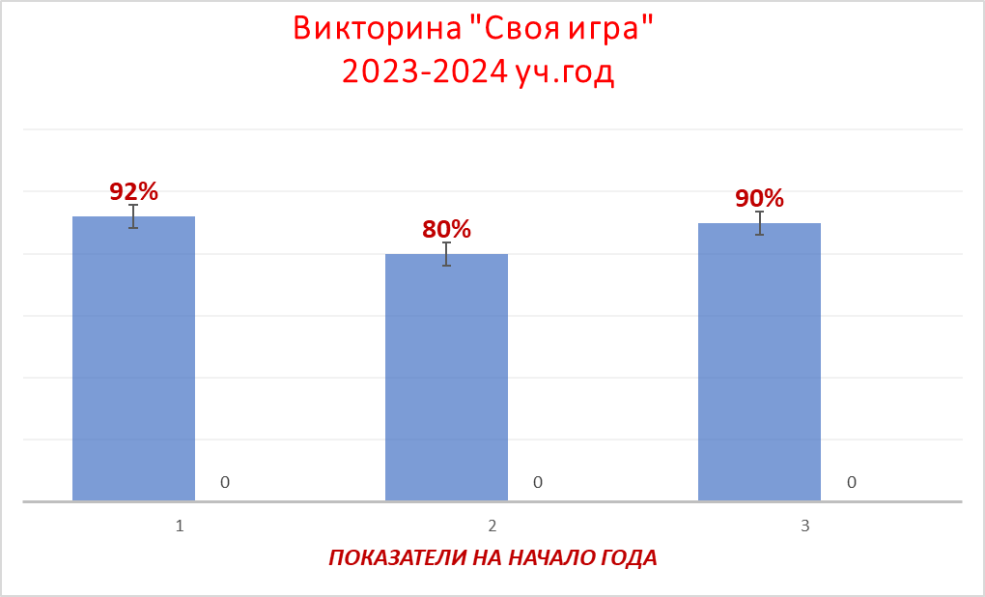

Данные рекомендации по использованию викторины дают возможность детям в процессе проведения викторины в соревновательной форме сформировать новое представление о пройденном материале и способах его представления.

Педагогическая целесообразность рекомендаций заключается в том, что каждому ребенку, не зависимо от его уровня освоения пройденного материала, предоставляется возможность проявить свой творческий потенциал, так как в содержание игры я включаю вопросы также и на раскрытие музыкально-образной фантазии, полиязычие. Вопросы составлены таким образом, что позволяют проверить музыкально-тембральный слух учащихся – в вопросах на определение звучания какого-либо инструмента. Зрительно-образное восприятие музыки – в вопросах на умение составить характеристику звучащего музыкального произведения, умение охарактеризовать музыку с описанием средств музыкальной выразительности (мелодия, лад, темп, динамика).

1. МЕТОДОЛОГИЯ ОРГАНИЗАЦИИ ИНТЕЛЛЕКТУАЛЬНОЙ ИГРЫ НА УРОКАХ МУЗЫКИ

***Методика организации интеллектуальной игры на уроках музыки по закреплению изученного материала***

В данной работе я рассмотрю использование одной интеллектуальной викторины, которой я пользуюсь в своей практике: «Своя игра».

**Цель создания и использования интеллектуальной игры:**

* расширяет кругозор ребенка;
* закрепляет знания;
* развивает находчивость, смекалку;
* пробуждает интерес к различным областям музыки и искусства.

**Задачи интеллектуальной игры:**

* развитие любознательности и познавательного интереса;
* развитие умения применять на практике полученные знания;
* воспитание чувства коллективизма, атмосферы сотрудничества в процессе совместной деятельности.

**Сфера применения интеллектуальной игры:**

* урок-обобщение (повторение);
* предметная неделя;
* внеклассное мероприятие;
* тематический классный час.

**Принципы**

* Должны быть условия игры, которые озвучиваются перед началом игры или выполнением задания, например;
  + ответы не выкрикивать;
  + поднять руку;
  + не перебивать говорящего;
  + принимается только один правильный или неправильный ответ;
  + во избежание суматохи, правильные ответы можно записывать на предварительно приготовленных листочках, карточках.
* в играх должны быть задания, как лёгкие, так и сложные, чтобы побудить детей к логическому мышлению;
* справедливость при принятии ответов, в процессе игры;
* обязательно подводить краткий анализ игры;
* поздравить победителей и подбодрить проигравших;
* систематически проводить игры .

1. ИНСТРУКЦИЯ ПО РАБОТЕ С ВИКТОРИНОЙ «СВОЯ ИГРА» НА УРОКАХ МУЗЫКИ

На первом этапе создания викторины происходит отбор содержания материала для игр на основе изучения: программы по предмету, тематического плана, учебника, методической литературы. Кроме подбора материала по предмету, для создания интеллектуальной игры необходимы знания по построению презентаций и создание кнопок, гиперссылок.

**Создание презентаций-игр в программе Microsoft Office Power Point**.

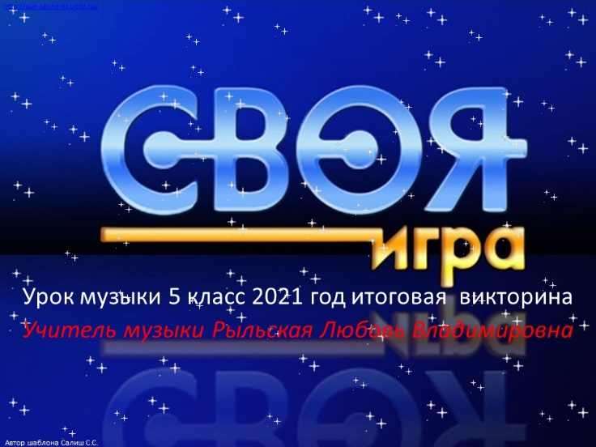

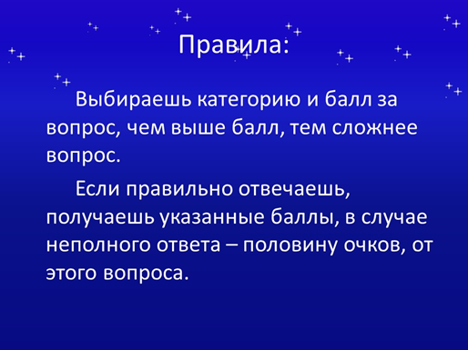

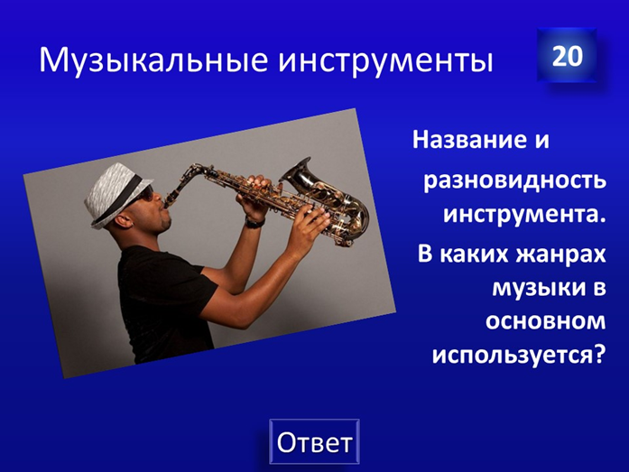

* 1. Создаётся игровое поле;
  2. Подбираются рубрики и вопросы разной степени сложности;
  3. Записываются вопросы и ответы на отдельных слайдах, соединяются кнопками или гипертекстовыми ссылками;
  4. Для возврата на игровое поле создаётся кнопка «Своя игра»;
  5. Цифры на игровом поле – это полученные баллы за правильный ответ;
  6. Необходимо составлять вопросы корректно, четко, недвусмысленно.

Кроме того, игра позволяет вставлять видео-вопросы, аудио-вопросы.

Создание, подготовка и проведение интеллектуальной игры требует большого мастерства от учителя.

Таким образом, можно уже сформулировать первые три пункта организационного *алгоритма,* для создания интеллектуальной игры. Выглядеть они могут так:

* Разработка вопросов игры;
* Разработка правил игры;
* Разработка игрового сюжета.

Эти пункты не помечены цифрами, так как реализовать их можно в любой последовательности: можно сначала придумать вопросы, а потом заняться всем остальным, но можно начать подготовку и с определения правил.

**Разработка правил игры**

В каждой интеллектуальной игре есть свои правила. И по сути, они относятся к вопросам организационного порядка.

* + - 1. Кто принимает участие в игре: команды или индивидуальные участники?

2. Если играют команды, из скольких человек они состоят?

1. Сколько всего команд (индивидуальных участников) одновременно принимают участие в игре?
2. Сколько времени дается на подготовку ответа?
3. Как участники должны демонстрировать готовность к ответу?
4. Кто оценивает правильность ответа? (учитель или выбрано жюри)
5. До каких пор продолжается игра: пока не закончатся вопросы, пока не истечет время, пока не наберется определенная сумма баллов?

Если при разработке правил упустить хотя бы один организационный вопрос, не определиться с ответом на них, то правила игры окажутся неполными, а это может привести к недоразумениям или даже к конфликтам.

Другими **этапами организации** интеллектуальной игры будут:

* создание и подготовка команд;
* оформление места проведения игры;
* подготовка необходимого реквизита;
* техническое обеспечение игры;
* приглашение болельщиков;
* приобретение призов для участников;
* выбор жюри.

**Этапы проведения**

* 1. Подготовка к проведению

Педагог излагает сценарий, останавливаясь на игровых задачах, правилах, ролях, игровых процедурах, правилах подсчета очков, подготавливает оборудование, делает необходимые записи в ходе игры.

* 1. Проведение игры

Учитель организует проведение самой игры, обеспечение технической составляющей игры (компьютер, ноутбук, проектор, экран); фиксирует следствия игровых действий (следит за подсчетом очков, характером принимаемых решений), разъясняет непонятные и спорные моменты и т. д.

* 1. Обсуждение игры

Учитель проводит обсуждение, в ходе которого дается описательный обзор-характеристика событий игры и их восприятия участниками, возникавших по ходу трудностей, идей, которые приходили в голову и т. д., побуждает детей к анализу проведенной игры.

**Особенности проведения**

Для того чтобы интеллектуальная игра прошла удачно, необходимо помнить некоторые особенности ее проведения:

* + 1. Игра должна приносить удовольствие. Каждый успех учащегося – это его достижение. Радуйтесь этому, это вдохновляет участников на новые победы.
    2. Нельзя заставлять играть, лучше – заинтересовать.
    3. Интеллектуальные игры требуют от учащихся интеллектуального напряжения.

Наберитесь терпения и не подсказывайте ни словом, ни вздохом, ни жестом, ни взглядом. Дайте возможность думать и делать все самому, и отыскивать ошибки тоже.

**Работа участников игры**

Каждый участник группы должен работать в условиях эффективного сотрудничества. Для этого, как минимум, следует усвоить *нормы сотрудничества.* Поэтому, в начале игры необходимо вспомнить **«Свод важных правил»**:

* каждый имеет право выбора места, партнера, задания;
* каждый имеет право высказаться;
* уметь понятно выражать свою мысль (сначала про себя, потом вслух) – это дисциплинирует мысль;
* уметь слушать: не перебивать говорящего;
* обязательно надо заявить о желании высказаться (правило поднятой руки);
* помнить, что любая точка зрения имеет место быть;
* согласовать мнения и принять единую точку зрения.

Эти нормы сотрудничества, должны использоваться в ходе всей игры.

Возможно использование **атрибутов игры**:оформление, соответствующая перестановка мебели. Игра с перестановкой парт проводится, конечно, но не часто. Для внеклассного мероприятия я использовала актовый зал. Это привносит в класс ощущение новизны, эффект неожиданности и будет способствовать повышению эмоционального фона урока. Для проведения внеклассного мероприятия по музыке среди команд разных классов я предложила детям самим придумать название команд, эмблемы для участников.

**Техническое обеспечение**

С появлением в наше время мультимедийных проекторов игры провожу с компьютерным сопровождением. Обязательное наличие: компьютер (ноутбук), проектор, музыкальные колонки. Достоинства: большая наглядность, возможность зрителям самим пытаться ответить на вопросы, задействованы различные органы чувств, что улучшает восприятие информации.

**Выбор жюри**

В жюри можно пригласить администрацию школы, родителей, учителей. Их обеспечивают песочными часами, гонгом, протоколом.

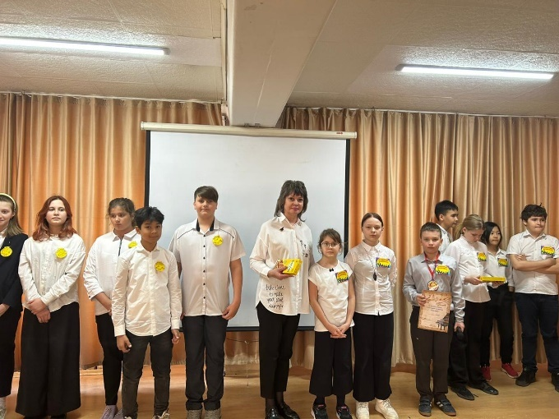**Подведение итогов игры**

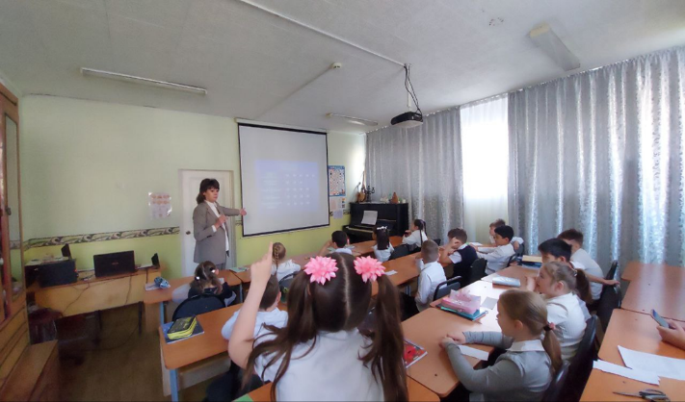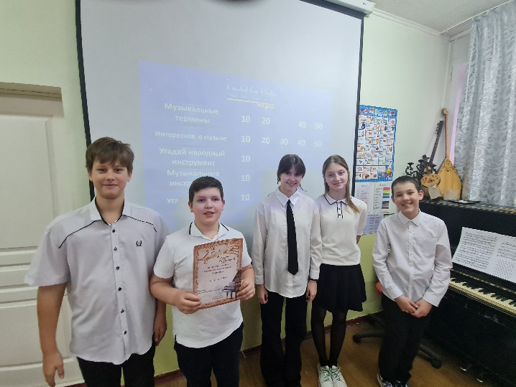

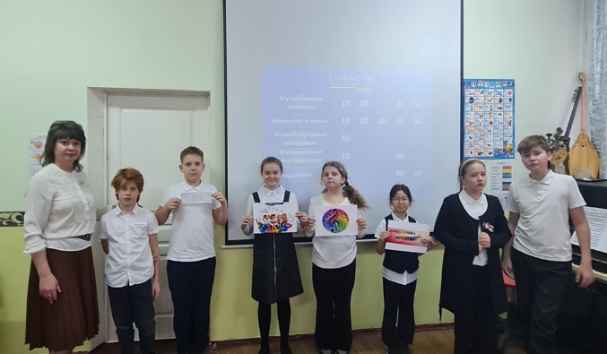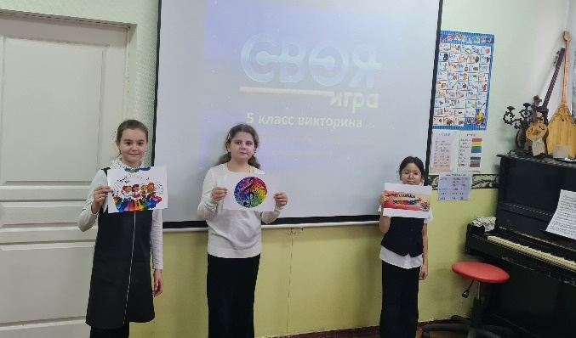

Предлагаю различные варианты подведения итогов игры и награждения.

Наградами могут служить бумажные медальки, можно наградить открытками с оригинальными надписями, грамотами, золотыми нотками!

Обязательна *констатация результата игры*. В конце урока, или мероприятия проверив и оценив работу, подводится итог, делается вывод о том, кто лучше всех справился.

1. ЗАКЛЮЧЕНИЕ

Особого внимания требует современный урок музыки, который является частью целостного образовательного процесса. Его содержание ориентируется на стандарты школьного образования и реализуется на основе программы по музыке, определяющей путь и способы освоения содержания. Школьный урок содержит обязательные требования к уровню подготовки учащихся, это означает, что урок не должен стать только фактом встречи ребенка со знанием, его результатом должны стать изменения в самом ребенке.

Для современного учителя становится актуальной проблема поиска ответа на вопрос: «Как учить по-новому?». Измененное и обновленное содержание требует новых методов преподавания. Возникает потребность в расширении методического потенциала, и в активных формах обучения. К таким активным формам обучения относятся игровые технологии.

Использование интеллектуальных игр на уроках способствует развитию познавательных интересов, мыслительных процессов и положительной мотивации к обучению школьников.

Отсюда следует, что использование интеллектуальных игр и упражнений на уроках является неотъемлемой частью учебного процесса.

На основе достижений современной дидактики можно заключить, что урок музыки – это такая форма организации педагогического процесса, при которой учитель в течение точно установленного времени руководит коллективной познавательной, музыкальной и иной деятельностью постоянной группы учащихся (класса) с учетом особенностей каждого из них, используя виды, средства и методы работы, создающие благоприятные условия для овладения всеми учащимися основами предмета «Музыка» непосредственно в процессе обучения, а также для воспитания и развития познавательных способностей и духовных сил школьников. На уроке реализуются цели и задачи музыкального образования; обеспечивается освоение учащимися обязательного минимума содержания образовательной программы по музыке, предусмотренного государственным стандартом начального общего образования РК. Обеспечить достижение цели музыкального воспитания, ориентированной на формирование музыкальной культуры ребенка возможно через непосредственное вовлечение его самого в этот процесс, т. е. в музыкальную деятельность.

1. СПИСОК ИСПОЛЬЗОВАННЫХ ИСТОЧНИКОВ

**Интернет-ресурсы:**

* 1. <https://infourok.ru/refleksiya_na_urokah_muzyki-452919.htm>
  2. <http://www.edu.ru/>
  3. Федеральные государственные образовательные стандарты <http://www.standart.edu.ru>
  4. Автор шаблона презентации <http://www.myshared.ru/slide/1264612/>
  5. Фестиваль «Открытый урок» <http://festival.1september.ru/>

**Литература:**

1. Государственная программа развития образования и науки Республики Казахстан на 2016–2019 годы.– Астана, 2016 год. – Əділет. Информационно-правовая система нормативных правовых актов Республики Казахстан. –: <http://adilet.zan.kz/rus/docs/U1600000205>
2. Одинцова С. А., Гаркуша К. Г. Методика музыкального воспитания в начальной школе: Учебное пособие. **–** Караганда: Изд-во КарГУ, 2017.– 272 с.
3. Затямина Т. А. Современный урок музыки: методика конструирования, сценарии проведения, тестовый контроль: Учеб.**-**метод. пособие. – М.: Глобус, 2007. – 170 с
4. Антоненко Л. А. «Интеллектуальная игра «Кто хочет стать знатоком литературы»», Ежемесячный научно-методический журнал «Начальная школа» № 3, 2005 г.
5. Бекиш Н. А. «Игровые приемы на уроках и во внеурочное время», Ежемесячный научно-методический журнал «Начальная школа» № 12, 2011 г.
6. Жукова З. Л. «Развитие интеллектуальных способностей младших школьников в ходе игры», Ежемесячный научно-методический журнал «Начальная школа» № 5, 2006 г.
7. Играем, как в телешоу. Разработки внеклассных мероприятий на основе телевизионных игр  
   / И. Л. Логинова, С. В. Светлова // Начальная школа. – 2004. – № 5. – С. 98–101.
8. Рожина В. А. «Интеллектуальный марафон как средство формирования индивидуального стиля познавательной деятельности младших школьников», Ежемесячный научно-методический журнал «Начальная школа» № 5, 2010 г.
9. Дидактическая игра в начальной школе: основные положения 20 октября 2009 год.
10. ПРИЛОЖЕНИЕ «МАТЕРИАЛЫ РАЗРАБОТКИ ПО КЛАССАМ ВИКТОРИНЫ «СВОЯ ИГРА»»

ПРИЛОЖЕНИЕ – А

**Примерные вопросы викторины «Своя игра» для 2–6 классов**

**Итоговая викторина «Своя игра» для 2-го класса**

Правила игры: выбираешь категорию и балл за вопрос, чем выше балл, тем сложнее вопрос. Если ответ полный – получаешь указанные баллы, в случае неполного ответа (на усмотрение жюри) – определённый процент от вопроса.

|  |  |  |
| --- | --- | --- |
| Категория | Балл | Вопрос |
| Средства выразительности | 10 | Что такое темп? |
| 20 | Что такое – Legato? |
| 30 | Что такое – Staccato? |
| 40 | Что такое динамика? Какая бывает динамика? |
| 50 | Что такое ритм? Какой бывает ритм? |
| Музыкальные инструменты | 10 | В лесу вырезана, гладко вытесана, поёт, заливается – как называется? *Назовите разновидность инструмента? |
| 20 | Первые-марши играют военные. Дяденьки дуют в них здоровенные. А вот вторые – на крышах стоят, дружно зимою все сильно дымят. |
| 30 | Как называется музыкальный инструмент? Какая его разновидность? |
| 40 | Как называется этот музыкальный инструмент? Какой способ звукоизвлечения? |
| 50 | У него рубашка в складку, любит он плясать вприсядку. Весельчак, я не буян голосистый мой… |
| Угадай инструмент | 10 | Звучит аудиозапись мелодии флейты. |
| 20 | Звучит аудиозапись мелодии трубы. |
| 30 | Звучит аудиозапись мелодии фортепиано. |
| 40 | Звучит аудиозапись мелодии скрипки и фортепиано. |
| 50 | Звучит аудиозапись игры комплекса ударных инструментов (большой барабан, малый барабан, тарелки, маракасы). |
| Спой песню | 10 | Видеоролик песни «Наурыз». |
| 20 | Видеоролик песни с музыкально-ритмическими движениями «Плакали зверушки». |
| 30 | Видеоролик песни «Ускакала в поле молодая лошадь». |
| 40 | Видеоролик песни «Есть друзья» детская группа «Волшебники двора». |
| 50 | Видеоролик песни «Если б не было школ» (оценивают ученики с именем на букву «А»). |
| Проанализируй музыку | 10 | Показывается видеоролик с музыкой Курмангазы «Сарыарка». Задание: составь 2–3 предложения-описание музыки. |
| 20 | Показывается видеоролик с музыкой Камиль Сен-Санс «Лебедь». Задание: составь 3–4 предложения-описание музыки. |
| 30 | Показывается видеоролик с музыкой Камиль Сен-Санс «Цапли». Задание: составь 3–4 предложения-описание музыки. |
| 40 | Показывается видеоролик с музыкой Курмангазы «Балбраун». Задание: составь 3–4 предложения-описание музыки. Нарисовать рисунок. |
| 50 | Показывается видеоролик с музыкой. Задание: составь 3–4 предложения-описание музыки и средств выразительности (мелодия, лад, динамика) * Используй слова на казахском языке. |

**Итоговая викторина «Своя игра» для 3-го класса**

Правила игры: выбираешь категорию и балл за вопрос, чем выше балл, тем сложнее вопрос. Если ответ полный -получаешь указанные баллы, в случае неполного ответа (на усмотрение жюри) определённый процент от вопроса.

|  |  |  |
| --- | --- | --- |
| Категория | Балл | Вопрос |
| «Волшебная музыка»  Угадайка | 10 | Видеоролик – произведение Оливье Мессиана «Чёрный дрозд». Задание: назови автора и название произведения, о чем эта музыка? На каком инструменте исполняется? |
| 20 | Видеоролик – произведение Латыфа Хамиди «Бұл-бұл». Задание: назови автора и название произведения, о чем эта музыка. |
| 30 | Видеоролик – произведение К. Сен-Санс «Лебедь». Задание: назови автора и название произведения, о чем эта музыка, опиши характер. |
| 40 | Видеоролик – произведение В. А. Моцарта – Рондо «Alla Turka». Задание: назови автора и название произведения, почему так названо произведение? |
| 50 | Видеоролик-произведение Таттимбет кюй «Сарыжайлау». Задание: назови автора и название произведения, почему так названо произведение? |
| Музыкальные дома | 10 | Изображение – фото – Концертный зал в г. Астана «Казахстан». Задание: назови город и как называется здание? |
| 20 | Изображение – фото – Оперный театр в г. Сиднее, Австралия. Задание: назови город и как называется здание? |
| 30 | Изображение – фото – Концертный зал в г. Лондон, Великобритания. Задание: назови город и как называется здание? |
| 40 | Изображение – фото – Большой национальный театр в г. Пекин, Китай. Задание: назови город и как называется здание? |
| 50 | Изображение – фото – Областной драматический театр ВКО г. Усть-Каменогорск. Задание: назови город и как называется здание? |
| “Музыкальный всезнайка” . Теория. | 10 | Что такое «унисон»? |
| 20 | Кто такой Гвидо Аретинский? В чем его заслуга? |
| 30 | Что такое «ансамбль»? Виды ансамбля? |
| 40 | Кто такой «дирижер»? |
| 50 | Кто такой акын? Что такое айтыс? |
| Проанализируй музыку | 10 | Прослушивание видеоролика музыкального произведения Абая «Көзімнің Қарасы». Задание: опиши характер музыки, настроение. |
| 20 | Прослушивание видеоролика музыкального произведения Эдварда Грига из сюиты «Пер Гюнт», «Песня Сольвейг». Задание: опиши характер музыки, настроение. |
| 30 | Прослушивание видеоролика музыкального произведения Йозефа Гайдна симфония №101 «Часы». Задание: опиши характер музыки, настроение, чему посвящена музыка? |
| 40 | Прослушивание видеоролика музыкального произведения Сергея Прокофьева балет «Золушка», фрагмент «Фея зимы». Задание: опиши характер музыки, настроение, чему посвящена музыка? |
| 50 | Прослушивание видеоролика музыкального произведения Арама Хачатуряна балет «Чиполлино», фрагмент «Строительство домика Тыквы». Задание: опиши характер музыки, настроение, чему посвящена музыка? |
| «Музыкальные города» | 10 | Демонстрация видеофрагмента о г. Зальцбург, Австрия, Музыкальные достопримечательности. Задание: о каком городе идет речь? Чем он известен в мире? |
| 20 | Демонстрация видеофрагмента о г. Глазго, Шотландия, музыкальные достопримечательности. Задание: о каком городе идет речь? Чем он известен в мире? |
| 30 | Демонстрация видеофрагмента о г. Хамамацу, Япония, музыкальные достопримечательности. Задание: о каком городе идет речь? Чем он известен в мире? |
| 40 | Демонстрация видеофрагмента о г. Москва, Россия, фестиваль «Спасская башня». Задание: о каком городе идет речь? Чем он известен в мире? |
| 50 | Демонстрация видеофрагмента о г. Калифорния, США, международный фестиваль «Coaсhella» о разных видах искусства. Задание: о каком городе идет речь? Чем он известен в мире |

**Итоговая викторина «Своя игра» для 4-го класса**

Правила игры: выбираешь категорию и балл за вопрос, чем выше балл, тем сложнее вопрос. Если ответ полный – получаешь указанные баллы, в случае неполного ответа (на усмотрение жюри) – определённый процент от вопроса.

|  |  |  |
| --- | --- | --- |
| Категория | Балл | Вопрос |
| Музыкальные инструменты | 10 | Как называется музыкальный инструмент: струнно-смычковый высокого регистра? |
| 20 | Как называется музыкальный инструмент: струнно-смычковый низкого регистра? |
| 30 | Как называется музыкальный инструмент: деревянно-духовой высокого регистра? |
| 40 | Как называется музыкальный инструмент: клавишно-ударный? |
| 50 | Перечислите ударные инструменты симфонического оркестра? |
| Средства выразительности | 10 | Как называется скорость движения в музыке? |
| 20 | Как называется чередование сильной и слабой доли в музыке? |
| 30 | Назови какие виды (размеры) ритма тебе известны? Каким жанрам музыки они соответствуют? |
| 40 | Как называется окраска звука в музыке? Через что предаётся в музыке? |
| 50 | Как называется главное средство выразительности в музыке? Через что передаётся? Каким бывает? |
| Угадай инструмент | 10 | Звучит аудиозапись мелодии трубы. |
| 20 | Звучит аудиозапись мелодии флейты. |
| 30 | Звучит аудиозапись мелодии фортепиано. |
| 40 | Звучит аудиозапись мелодии скрипки и фортепиано. |
| 50 | Звучит аудиозапись игры комплекса ударных инструментов (большой барабан, малый барабан, тарелки, маракасы). |
| Музыкальные термины | 10 | Что такое кұй? |
| 20 | Как называется высокий женский голос? Как называется низкий мужской голос? |
| 30 | Кто такой «дирижёр»? |
| 40 | Охарактеризуй жанр музыки – сюита? |
| 50 | Охарактеризуй жанр музыки – опера? |
| Проанализируй музыку | 10 | Просмотр видеоролика А. Вивальди «Гроза». Задание: опиши характер музыки в 2–3 предложениях |
| 20 | Просмотр видеоролика композиция  Anatolij Buga «Огонь». Задание: опиши характер музыки в 3-х предложениях. |
| 30 | Просмотр видеоролика фрагмент сюиты «Пер Гюнт» Эдварда Грига «Марш гномов». Задание: назови автора и название произведения. Опиши характер музыки. |
| 40 | Просмотр видеоролика Клода Дебюсси «Облака». Задание: опиши характер музыки в 2-3-х предложениях на английском языке. |
| 50 | Просмотр видеоролика кюй Курмангазы «Адай». Задание: назови автора и название произведения. Опиши характер музыки на казахском языке в 2-3-х предложениях. |

**Итоговая викторина «Своя игра» для 5-го класса**

Правила игры: выбираешь категорию и балл за вопрос, чем выше балл, тем сложнее вопрос. Если ответ полный – получаешь указанные баллы, в случае неполного ответа (на усмотрение жюри) – определённый процент от вопроса.

|  |  |  |
| --- | --- | --- |
| Категория | Балл | Вопрос |
| Музыкальные термины | 10 | Что такое «фольклор»? |
| 20 | Что такое «суырыпсалма»? |
| 30 | Назови виды инструментального исполнительства на домбре? Охарактеризуй их особенности. |
| 40 | Что такое «хор»? Виды хоров. |
| 50 | Что такое «музыкальная обработка»? Приведи пример. |
| Интересное о музыке. | 10 | Что такое песня? Назовите жанры русских песен? |
| 20 | Что такое Айтыс? |
| 30 | Звучит видеозапись горлового пения. Вопрос: назовите какой это вид пения. Какому народу он присущ? В чем его особенность? |
| 40 | Перечислите народы, относящиеся к тюркской группе. В чем их общность? Каковы музыкальные особенности этих народов. |
| 50 | Просмотр видео ролика «Флаг, национальная одежда, танец немецкого народа». Вопрос: к какому народу относятся эти культурные атрибуты. |
| Угадай народный инструмент | 10 | Звучит аудиозапись русских народных инструментов. |
| 20 | Звучит аудиозапись казахских народных инструментов. |
| 30 | Звучит аудиозапись японских народных инструментов. |
| 40 | Звучит аудиозапись испанских народных инструментов. |
| 50 | Звучит аудиозапись кавказских народных инструментов. |
| Угадай музыку | 10 | Звучит видеозапись русской хороводной песни «Во поле берёза стояла». Задание: название песни, какому народу принадлежит? |
| 20 | Звучит видеозапись кавказского танца «Лезгинка». Задание: название танца, какому народу принадлежит? |
| 30 | Звучит видеозапись кюя Таттимбета «Сарыжайлау». Задание: название произведения, автор? Опиши музыку 1-2 предложения с собственной фантазией на казахском языке. |
| 40 | Звучит японская народная песня «Сакура». Задание: Название произведения, какому народу принадлежит. Опиши картину собственной фантазии в 2-3 предложениях на английском языке. |
| 50 | Звучит испанский народный танец «Фламенко». Задание: Название произведения, какому народу принадлежит. Опиши картину собственной фантазии в 2-3 предложениях на английском языке |
| Инструменты народов | 10 | Расскажи легенду о жетыгене. |
| 20 | Назови русские народные инструменты |
| 30 | Назови казахские народные инструменты. |
| 40 | Назови японские народные инструменты. |
| 50 | Назови инструменты тюркских народов. |

**Итоговая викторина «Своя игра» для 6-го класса**

Правила игры: выбираешь категорию и балл за вопрос, чем выше балл, тем сложнее вопрос. Если ответ полный – получаешь указанные баллы, в случае неполного ответа (на усмотрение жюри) – определённый процент от вопроса.

|  |  |  |
| --- | --- | --- |
| Категория | Балл | Вопрос |
| Средства выразительности | 10 | Что такое темп? |
| 20 | Назови виды искусства? |
| 30 | Назови простые виды искусства. В чем их особенность? |
| 40 | Назови сложные виды искусства. В чём их особенность? |
| 50 | Что такое ритм? Какой бывает ритм? |
| Музыкальные инструменты | 10 | В лесу вырезана, гладко вытесана, поёт, заливается – как называется? *Назовите разновидность инструмента? |
| 20 | Первые-марши играют военные. Дяденьки дуют в них здоровенные. А вот вторые – на крышах стоят, дружно зимою все сильно дымят. |
| 30 | Как называется музыкальный инструмент? Какая его разновидность? |
| 40 | Как называется этот музыкальный инструмент? Какой способ звукоизвлечения? |
| 50 | У него рубашка в складку, любит он плясать вприсядку. Весельчак, я не буян голосистый мой… |
| Угадай инструмент | 10 | Звучит аудиозапись мелодии флейты. |
| 20 | Звучит аудиозапись мелодии трубы. |
| 30 | Звучит аудиозапись мелодии фортепиано. |
| 40 | Звучит аудиозапись мелодии скрипки и фортепиано. |
| 50 | Звучит аудиозапись игры комплекса ударных инструментов (большой барабан, малый барабан, тарелки, маракасы). |
| Угадай музыку | 10 | Просмотр видеоролика – звучит музыка-песня «Аве Мария» Франца Шуберта. Задание: назови автора и название произведения. |
| 20 | Просмотр видеоролика – звучит музыка – кюй «Адай» Курмангазы. Задание: назови автора и название произведения. |
| 30 | Просмотр видеоролика – звучит музыка И. С. Баха «Органная токката и фуга». Задание: назови автора произведения, музыкальный инструмент и его разновидность. |
| 40 | Просмотр видеоролика – звучит музыка Ахана Сері «Балкадиша». Задание: назови автора и название произведения. Опиши содержание песни. |
| 50 | Просмотр видеоролика – звучит музыка Мориса Равеля «Игра воды». Задание: назови автора произведения, жанр искусства. |
| Разное | 10 | Что такое электронная музыка? |
| 20 | Опиши направление в музыке – транс. |
| 30 | Значение музыки в кино. |
| 40 | Что такое «кюй»? Что такое «айтыс»? |
| 50 | Перечисли виды электронной музыки. |

ПРИЛОЖЕНИЕ – Б

Таблица критериев ответов викторины «Своя игра».

|  |  |  |  |  |  |
| --- | --- | --- | --- | --- | --- |
| Параметры оценивания | 10 | 20 | 30 | 40 | 50 |
| Дан полный ответ, развернутый, с дополнениями. | 100 %  +10б | 100 %  +10б | 100 %  +10б | 100 %  +10б | 100 %  +10б |
| Дан ответ кратко, но верно. | 90 % | 90 % | 90 % | 95 % | 95 % |
| Ответ верный, в соответствии со всеми критериями. | 100 % | 100 % | 100 % | 100 % | 100 % |
| Ответ неполный, но в верном направлении. | 70 % | 70 % | 70 % | 70 % | 70 % |
| Абсолютно неверно. Не разбирается в теме вопроса. | 0 % | 0 % | 0 % | 0 % | 0 % |

Подобная система оценки ответов по вопросам может быть предусмотрена при различных условиях действия викторины «Своя игра». Учащиеся заранее осведомлены об условиях оценки. Наивысший уровень -10 баллов.И важно отметить – принимается любой ответ. Если работает группа – то ответ принимается решением большинства. Если индивидуально – то принимается ответ в полном объёме в соответствии с критериями.

ПРИЛОЖЕНИЕ – В

Прилагается медиаконтент всех викторин «Своя игра», классы со 2 по 6-й. Итоговые викторины примерные.

Медиаконтент представлен на CD-дисках.

**Презентации-игры созданы в программе Microsoft Office Power Point.**